Рекомендации по проведению выставки плакатов, посвященной Дню защитника Отечества, в рамках Года единства народов России
В целях реализации пункта 1.1 Комплексного плана формирования антитеррористического мировоззрения и популяризации примеров мужества защитников Отечества представляем рекомендации по использованию комлекта информационно-просветительских материалов, созданных проектом «Подвиг.РФ» для образовательных организаций высшего образования.
1. Рекомендуемые способы размещения плакатов:
а) на мольбертах;
б) на выставочных стендах;
в) на вертикальном экране в режиме слайд-шоу (смена кадров — не менее 30 секунд на макет).
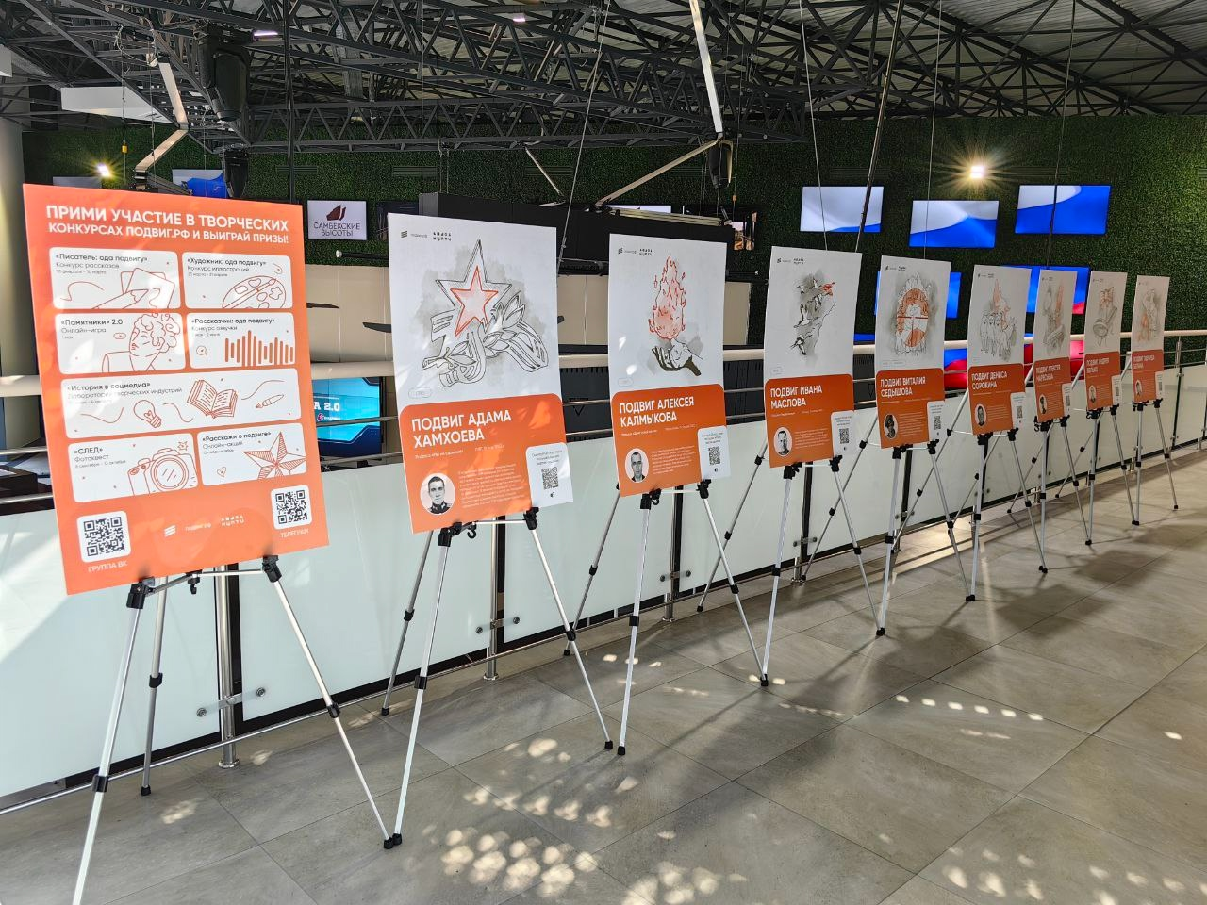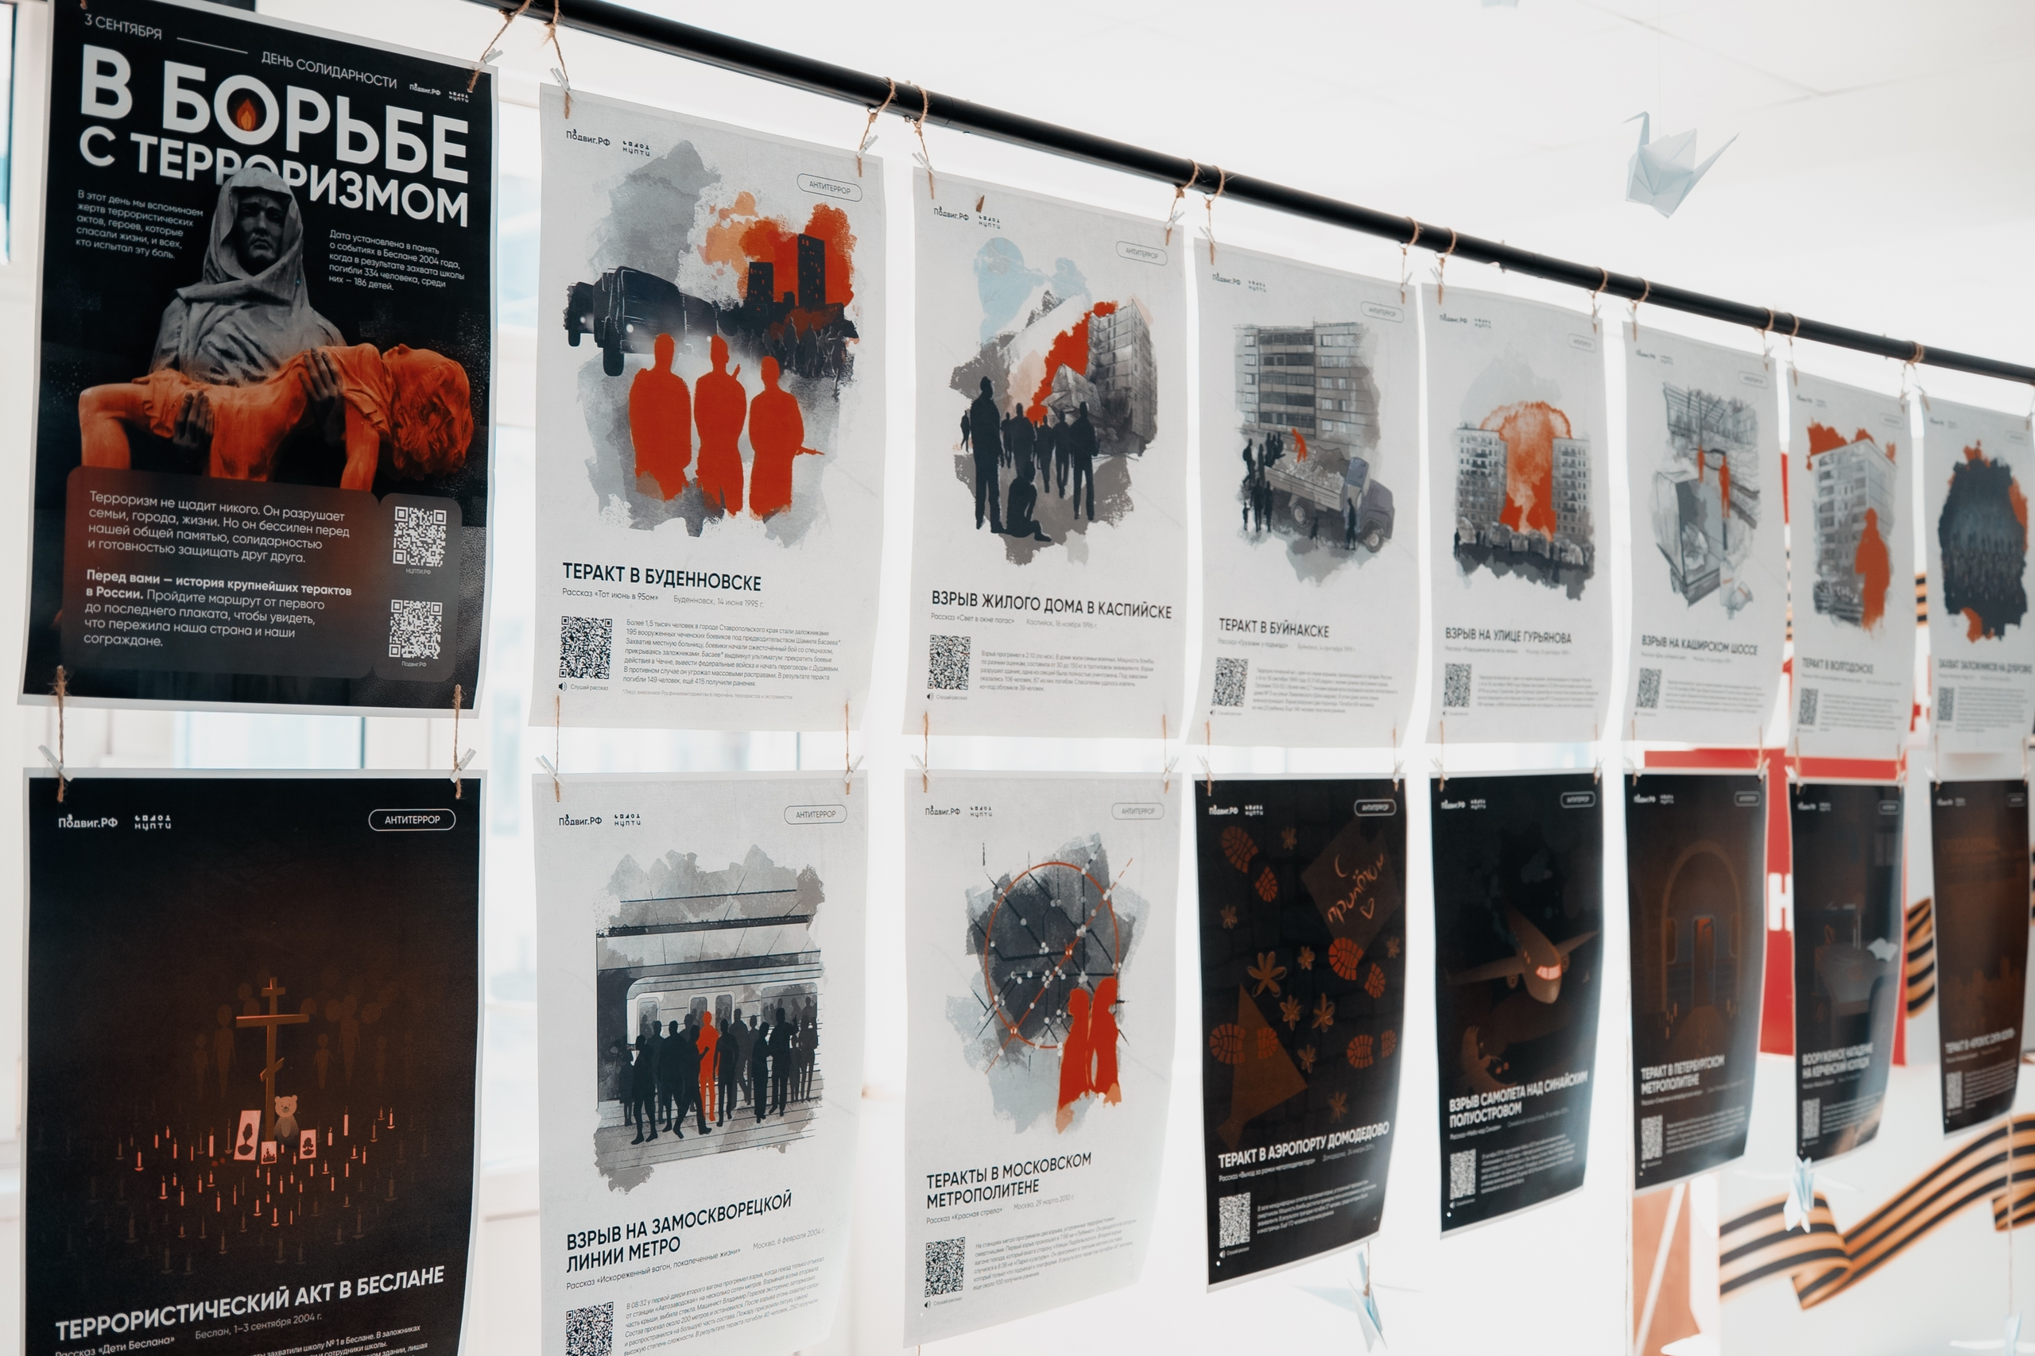
Выставка в музее «Самбекские высоты» Выставка в Сочинском государственном университете

2. Требования к печатной версии плакатов
— Формат: А1 (допустимо — не менее А3).
— Материал: ПВХ (плотный картон или плотная бумага).
— Параметры печати:
а) 4+0, интерьерная печать, 1440 dpi, ПВХ 4 мм;
б) возможна печать на самоклеящейся пленке с последующим оклеиванием ПВХ-основы формата А1.

3. Обязательные элементы экспозиции
В состав выставки в обязательном порядке включаются плакаты «Обложка» и «Календарь 2026» (расположены в начале папки с материалами).
4. Информационное сопровождение и требования к публикациям
При освещении мероприятия в сети «Интернет» и социальных сетях необходимо:
— использовать официальные хештеги: #подвигрф и #подвигрф_выставка2026;
— делать упоминание группы во «ВКонтакте» https://vk.com/podvigrf.
5. Взаимодействие и дополнительные материалы
По вопросам сотрудничества, согласования форматов проведения и получения дополнительных информационно-просветительских материалов просим обращаться к координаторам проекта «Подвиг.РФ» на почту podvig@ncpti.ru. Организаторы открыты к совместным инициативам и готовы оказать консультационную поддержку при подготовке выставки.
6. Отчетность
По итогам проведения мероприятия необходимо заполнить отчетную форму: https://clck.ru/3Rk4mA
Наши контакты:
Платформа «Подвиг.РФ» — https://подвиг.рф/
Группа во «ВКонтакте» — https://vk.com/podvigrf
Канал в Telegram — https://t.me/podvigrf
Там вы найдете рассказы о подвигах наших соотечественников, анонсы и результаты творческих конкурсов для представителей творческих индустрий.

